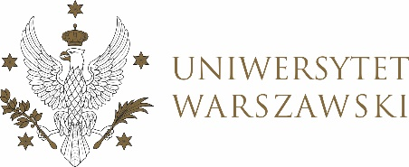

Dziennik Uniwersytetu warszawskiego

RADY DYDAKTYCZNE

Dziennik Uniwersytetu warszawskiego

RADY DYDAKTYCZNE DLA KIERUNKÓW STUDIÓW

UCHWAŁA NR 74/2022

RADY DYDAKTYCZNEJ DLA KIERUNKÓW STUDIÓW BEZPIECZEŃSTWO WEWNĘTRZNE, EUROPEISTYKA – INTEGRACJA EUROPEJSKA, ORGANIZOWANIE RYNKU PRACY, POLITOLOGIA, POLITYKA SPOŁECZNA, STOSUNKI MIĘDZYNARODOWE, STUDIA EUROAZJATYCKIE
z dnia 1 grudnia 2022 r.

w sprawie zatwierdzenia tematu pracy dyplomowej
na kierunku stosunki międzynarodowe

Na podstawie uchwały nr 23/2020 Rady Dydaktycznej WNPISM UW
z dnia 29 kwietnia 2020 r. w sprawie szczegółowych zasad procesu dyplomowania na kierunku stosunki międzynarodowe Rada Dydaktyczna postanawia, co następuje:

§ 1
Rada Dydaktyczna zatwierdza temat pracy dyplomowej na kierunku stosunki międzynarodowe stanowiący Załączniki nr 1 i nr 2 do uchwały.
§ 2
Uchwała wchodzi w życie z dniem podjęcia.
Przewodniczący rady dydaktycznej: M. Raś

